实验一 实验报告
（一）全加器
电路图：

测试结果：
Ai | Bi | Ci-1 | Si | Ci
0 | 0 | 0
0 | 0 | 1
0 | 1 | 0
0 | 1 | 1
1 | 0 | 0
1 | 0 | 1
1 | 1 | 0
1 | 1 | 1
（二）三变量不一致电路
电路：

（三）裁判表决电路

（四）简易自动售票机

实验二 实验报告
（一）8-3线优先编码器的测试

EI | I0 | I1 | I2 | I3 | I4 | I5 | I6 | I7 | Y2 | Y1 | Y0 | S | E0
1 | × | × | × | × | × | × | × | × | 1 | 1 | 1 | 1 | 1
0 | 1 | 1 | 1 | 1 | 1 | 1 | 1 | 1
0 | × | × | × | × | × | × | × | 0
0 | × | × | × | × | × | × | 0 | 1
0 | × | × | × | × | × | 0 | 1 | 1
0 | × | × | × | × | 0 | 1 | 1 | 1
0 | × | × | × | 0 | 1 | 1 | 1 | 1
0 | × | × | 0 | 1 | 1 | 1 | 1 | 1
0 | × | 0 | 1 | 1 | 1 | 1 | 1 | 1
0 | 0 | 1 | 1 | 1 | 1 | 1 | 1 | 1

（二）3-8线译码器的测试

使 能 |  | 选 择 |  |  | Y0 | Y1 | Y2 | Y3 | Y4 | Y5 | Y6 | Y7
S1 | S2+S3 | A2 | A1 | A0
× | 1 | × | × | ×
0 | × | × | × | ×
1 | 0 | 0 | 0 | 0
1 | 0 | 0 | 0 | 1
1 | 0 | 0 | 1 | 0
1 | 0 | 0 | 1 | 1
1 | 0 | 1 | 0 | 0
1 | 0 | 1 | 0 | 1
1 | 0 | 1 | 1 | 0
l | 0 | 1 | 1 | 1

（三）七段译码器的测试

D | C | B | A | a | b | c | d | e | f | g
0 | 0 | 0 | 0
0 | 0 | 0 | 1
0 | 0 | 1 | 0
0 | 0 | 1 | 1
0 | 1 | 0 | 0
0 | 1 | 0 | 1
0 | 1 | 1 | 0
0 | 1 | 1 | 1
1 | 0 | 0 | 0
1 | 0 | 0 | 1

（四）4选1数据选择器
1. 4选1数据选择器的测试
lS | A1 | A0 | 1D3 | 1D2 | 1D1 | 1D0 | 1Y
1 | × | × | × | × | × | ×
0 | 0 | 0 | × | × | × | 0
 |  |  |  |  |  | 1
0 | 0 | 1 | × | × | 0 | ×
 |  |  |  |  | 1 | ×
0 | 1 | 0 | × | 0 | × | ×
 |  |  |  | 1 | × | ×
0 | 1 | 1 | 0 | × | × | ×
0 | 1 | 1 | 1 | × | × | ×

2. 4选1数据选择器的分析

A | B | C | 1Y | 2Y

根据测试结果的数据分析，可得到输出函数1Y和2Y的逻辑表达式为：

该电路的逻辑功能为：

（五）8选1数据选择器
1. 8选1数据选择器的测试
S | A2 | A1 | A0 | D7 | D6 | D5 | D4 | D3 | D2 | D1 | D0 | Y | W
1 | × | × | × | × | × | × | × | × | × | × | ×
0 | 0 | 0 | 0 | × | × | × | × | × | × | × | 0
 |  |  |  |  |  |  |  |  |  |  | 1
0 | 0 | 0 | 1 | × | × | × | × | × | × | 0 | ×
 |  |  |  |  |  |  |  |  |  | 1 | ×
0 | 0 | 1 | 0 | × | × | × | × | × | 0 | × | ×
 |  |  |  |  |  |  |  |  | 1 | × | ×
0 | 0 | 1 | 1 | × | × | × | × | 0 | × | × | ×
 |  |  |  |  |  |  |  | 1 | × | × | ×
0 | 1 | 0 | 0 | × | × | × | 0 | × | × | × | ×
 |  |  |  |  |  |  | 1
0 | 1 | 0 | 1 | × | × | 0 | × | × | × | × | ×
 |  |  |  |  |  | 1
0 | 1 | 1 | 0 | × | 0 | × | × | × | × | × | ×
 |  |  |  |  | 1
0 | 1 | 1 | 1 | 0 | × | × | × | × | × | × | ×
 |  |  |  | 1
2. 8选1数据选择器的分析

D0 D1 D2 D3 D4 D5 D6 D7 | A2 A1 A0 | L0 L1 L2 L3 L4 L5 L6 L7
1111 0000 | 0 0 0
1111 0000 | 0 0 1
1111 0000 | 0 1 0
1111 0000 | 0 1 1
1111 0000 | 1 0 0
1111 0000 | 1 0 1
1111 0000 | 1 1 0
1111 0000 | 1 1 1
1010 1010 | 0 0 0
1010 1010 | 0 0 1
1010 1010 | 0 1 0
1010 1010 | 0 1 1
1010 1010 | 1 0 0
1010 1010 | 1 0 1
1010 1010 | 1 1 0
1010 1010 | 1 1 1

根据对测试结果的分析，该电路所完成的功能是：

实验三 实验报告
（一）路灯控制电路
画出所设计的逻辑电路图，并作简要说明。

（二）译码器设计的一位全减器
画出所设计的逻辑电路图，并作简要说明。

（三）数据选择器设计的一位全减器
画出所设计的逻辑电路图，并作简要说明。

实验四 实验报告
（一）基本RS触发器

Rd | Sd | Q | 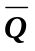
0 | 1 | 0 | 1
1 | 0 | 1 | 0
1 | 1 | 1 | 0
0 | 0 | 1 | 1

基本RS触发器的功能是：
1.当R端无效（1），S端有效时（0），则Q=1，Q非=0，触发器置1。
2.当R端有效（0）、S端无效时（1），则Q=0，Q非=1，触发器置0。
3.当R、S端均无效时（0），触发器状态保持不变。
4.当R、S端均有效时（1），触发器状态不确定。
它的触发方式是：电平直接触发

（二）D触发器

CLK | D | PRE | CLR | Q
0 | × | 0 | 1 | 1 | 0
0 | × | 1 | 0 | 0 | 1
1 | × | 0 | 1 | 1 | 0
1 | × | 1 | 0 | 0 | 1

D | CLK | Qn+1
D | CLK | Qn=0 | Qn=1
0 | ↑ | 0 | 0
0 | ↓ | 0 | 0
1 | ↑ | 1 | 1
1 | ↓ | 1 | 1

D触发器的逻辑功能是：Qn+1=D
它的触发方式是：上升沿边缘触发

（三）JK触发器
CLK | J | K | PRE | CLR | Q
0 | × | × | 0 | 1
0 | × | × | 1 | 0
1 | × | × | 0 | 1
1 | × | × | 1 | 0

J | K | CLK | Qn+1
J | K | CLK | Qn=0 | Qn=1
0 | 0 | ↑
0 | 0 | ↓
0 | 1 | ↑
0 | 1 | ↓
1 | 0 | ↑
1 | 0 | ↓
1 | 1 | ↑
1 | 1 | ↓
JK触发器的逻辑功能是：
它的触发方式是：
（四）触发器的应用
CP |  | Q1 | Q2
0 |  | 0 | 0
1 | ↑
1 | ↓
2 | ↑
2 | ↓
3 | ↑
3 | ↓
4 | ↑
4 | ↓
5 | ↑
5 | ↓
6 | ↑
6 | ↓
7 | ↑
7 | ↓
8 | ↑
8 | ↓
9 | ↑
9 | ↓

Q1和Q2的波形是：
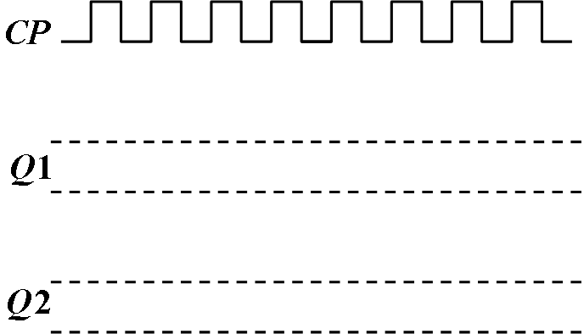

实验五 实验报告
（一）同步十进制计数器

1. 画出图5-1(a)和5-1(b)中电路输出信号的波形：
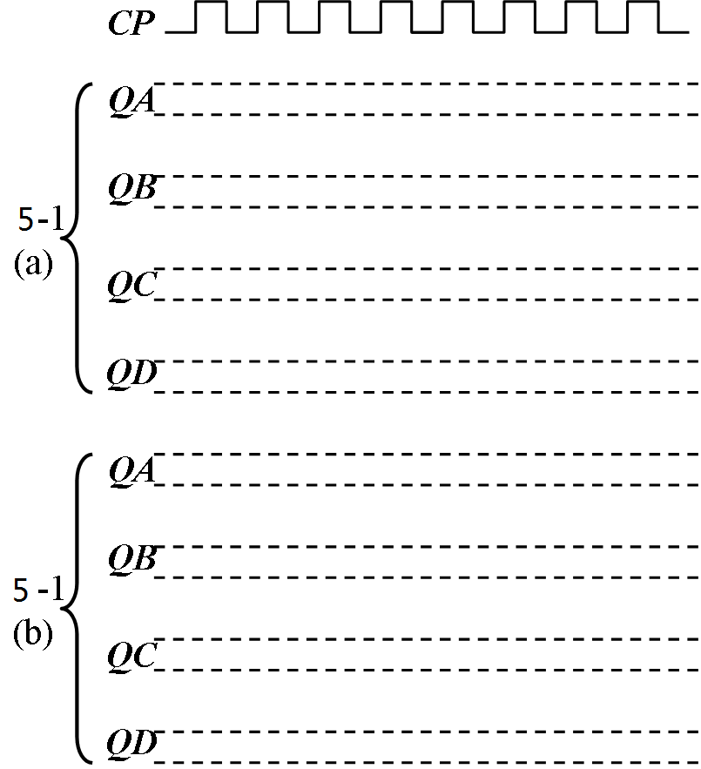

2.
图5-2中计数器的进制是：

它的工作原理是：

（二）双向移位寄存器

1.
图5-3中74HC194的作用过程是：

表5-3a：
CP | 输入D | S1 | S0 | QA | QB | QC | QD
0 | 1011 | 1 | 1
1 | 1011 | 1 | 1

表5-3b：
CP | 输入D | S1 | S0 | QA | QB | QC | QD
0 | 0 | 0 | 1
1 | 1 | 0 | 1
2 | 0 | 0 | 1
3 | 1 | 0 | 1
4 | 1 | 0 | 1

表5-3c：
CP | 输入D | S1 | S0 | QA | QB | QC | QD
0 | 0 | 1 | 0
1 | 1 | 1 | 0
2 | 0 | 1 | 0
3 | 1 | 1 | 0
4 | 1 | 1 | 0

2. 图5-4中的计数器所完成的功能：

状态转移图：

实验六 实验报告
（一）
1. 24进制同步计数器电路图：

2. 31进制同步计数器电路图：

（二）模13扭环计数器电路图：

